МУНИЦИПАЛЬНОЕ БЮДЖЕТНОЕ ОБРАЗОВАТЕЛЬНОЕ
УЧРЕЖДЕНИЕ ДОПОЛНИТЕЛЬНОГО ОБРАЗОВАНИЯ ДЕТЕЙ
ДОМ ДЕТСКОГО ТВОРЧЕСТВА «ИСКОРКА» ГОРОДА ТОМСКА
634027, ул. Смирнова, 7, тел 76-35-89, E-mail: iskorka53@sibmail.com

Рассмотрен  на заседании МО ДДТ «Искорка»  Протокол № ____  от «___» _______ 20__ г. | Директор ДДТ «Искорка»  ______________________  Здорнова С.Г.

ИССЛЕДОВАТЕЛЬСКИЙ ПРОЕКТ
«Творческая активность обучающихся
как средство совершенствования их исполнительского мастерства
в рамках программы Школы танца «КУРАЖ»

Автор: Мурзина Екатерина Валерьевна
педагог дополнительного образования
тел. 8-960-973-9297, раб. 62-80-29

Томск-2015

Оглавление
Пояснительная записка 3
Цели и задачи 4
1 Содержание проекта 5
1.1 Сроки разработки и реализации проекта 5
1.2 Поэтапный план реализации проекта 6
2 Ресурсы проекта 10
3 Методика оценки исполнительского мастерства…………………...12
4 Результаты реализации проекта. 14
Вывод…………………………………………………………………………….14
Приложение 1: Свободная пластика 16
Приложение 2: Видеопрезентация результата реализации первого блока Проекта - "Сестры"
Приложение 3: Видеопрезентация результата реализации второго блока Проекта - "Кофе с молоком"
Приложение 4: Наброски эскизов костюмов к номеру «Кофе с молоком» 19
Приложение 5: Презентация обучающихся Школы танца «КУРАЖ» для выступлений с докладом «Кофе с молоком». ..120
Приложение 6: Мониторинг учета творческой активности обучающихся ШТ «Кураж» в процессе реализации проекта «Творческая активность обучающихся как средство совершенствования их исполнительского мастерства» 25
Приложение 7: Мониторинг учета постановочной деятельности обучающихся в рамках проекта «Творческая активность обучающихся как средство совершенствования их исполнительского мастерства» 27

Пояснительная записка

Реализация обучающегося как танцора ограничена исключительно исполнительской функцией. Он решает задачи, которые ставит перед ним балетмейстер. Как правило, это техника исполнения лексики, синхронность при исполнении массового номера, артистизм, музыкальность исполнения, эмоциональность и выразительность.
Необходимо давать возможность обучающемуся попробовать себя в роли балетмейстера. После исследования всех составляющих исполнительского мастерства, обучающийся увидит и поймет, насколько важны все нюансы, когда танцевальный номер созидается и исполняется. А проанализировав это, впоследствии обучающийся будет более внимателен и отзывчив к наставлениям и замечаниям педагога-хореографа, повысит и усовершенствует своё исполнительское мастерство.
Таким образом, в разы увеличивается зона взаимопонимания между педагогом и обучающимся, поэтому повышается результативность работы.
Актуальность. Программный материал Школы танца «Кураж» дает обучающимся возможность развиваться разносторонне как исполнителю и постановщику. Но приобретенные знания еще не гарантируют то, что обучающиеся будут расти и развиваться, главное – умение эти знания применить. Данный проект создает такие условия, при которых каждый из обучающихся может на практике исследовать свои возможности при реализации полученных знаний.
Исполнительское мастерство повышается в танцевальном классе во время занятий и на сцене при систематическом участии в концертно-конкурсной деятельности. А выступление на сцене с результатом своего постановочного труда оказывает огромное воздействие на эмоциональный мир обучающегося, развивает его память, внимание, совершенствует пластику движений, способствует развитию творческих способностей.
Повышение исполнительского мастерства обучающихся является одной из главных целей образовательно-воспитательного процесса по предмету «Хореография». В настоящее время достаточно много проводится конкурсов и фестивалей для юных балетмейстеров, где происходит, непосредственно, уже оценивание их постановочного творчества. На усмотрение педагога остается решение, какие методы и комплексы применить, чтобы получить высокие результаты.
Объект – творческая активность обучающегося (в области «хореография»).
Субъект – обучающиеся Школы танца «КУРАЖ», группа третьего года обучения (15-16 лет).
Предмет проектной деятельности – постановочная деятельность и самостоятельная постановочная деятельность обучающихся.

Цели и задачи

Цель: выяснить, повышается ли исполнительское мастерство обучающихся посредством их самостоятельной постановочной работы.
Задачи:
- Исследовать влияние творческой активности и самостоятельной постановочной работы обучающихся на уровень исполнительского мастерства.
- Создать условия для реализации полученных знаний на предметах «Постановочная работа», «Свободная пластика».
- Развить интерес обучающихся к поиску новых идей и форм воплощения в хореографии.
- Развить творческое мышление обучающихся.
- Познакомить с основными принципами балетмейстерской деятельности.
- Научить обучающихся создавать танцевальный номер.
- Приобщить обучающихся к созданию хореографической постановки.

Содержание проекта
В качестве методологической базы педагогического проекта использовался комплекс теоретических и эмпирических методов [7,8,9]:
- анализ;
- систематизация и сравнительное сопоставление эмпирических данных;
- методы экспертных оценок;
- моделирование;
- метод опроса (анкетирование);
- наблюдение;
- сравнение;
- эксперимент.

Гипотеза. Самостоятельная постановочная работа обучающихся повышает их творческую активность и исполнительское мастерство.

Сроки разработки и реализации проекта
Проект разработан в октябре 2014 года и рассчитан на реализацию с октября 2014 года по май 2015 года.
Блоки проекта  «Творческая активность обучающегося как средство роста  его исполнительского мастерства» | Сроки реализации
Первый блок – работа над созданием танцевального этюда «Сестры» | Октябрь-ноябрь 2014 г.
Второй блок – совместная творческая деятельность над созданием постановки «Кофе с молоком» | Ноябрь-декабрь 2014 г.
Третий блок - совместная творческая деятельность над созданием постановки «Актрисы» | Январь – февраль 2015 г.
Четвертый блок – самостоятельная постановка номеров обучающимися | Февраль- май 2015 г.

Поэтапный план реализации проекта

Задачи | Мероприятия |  | Сроки |  | Ожидаемый результат |  | Ответственный  ФИО должность
Первый блок – «Сестры»

Первый этап - поисковый
Подбор музыкального материала, поиск идеи и содержания учебного этюда | Прослушивание музыкальных композиций |  | Октябрь |  | Выбор музыкального произведения  для учебного этюда |  | Мурзина Е.В.
Второй этап - деятельностный
Импровизация на заданную тему, сочинение мини-комбинаций | Занятие по дисциплине «Свободная пластика» |  | Октябрь-ноябрь |  | Подбор лексического материала для создания комбинаций |  | Ведерникова Е.Д.
Соединение всех связующих, относящихся к этюду | Занятия по дисциплине «Постановочная работа» |  |  |  | Законченный учебный этюд, имеющий несколько вариантов исполнения. |  | Мурзина Е.В.
Третий этап - рефлексия
Самоанализ творческой деятельности | Беседы: что получилось хорошо, и над чем еще нужно поработать |  | Ноябрь |  | Объективная самооценка и ситуация успеха у обучающихся |  | Педагоги и обучающиеся ШТ «КУРАЖ»
Задачи | Мероприятия |  | Сроки |  | Ожидаемый результат |  | Ответственный  ФИО должность
Второй блок – «Кофе с молоком»

Первый этап - поисковый
Услышать разнообразие содержания музыкального произведения | Занятие по дисциплине «Постановочная работа» |  | Ноябрь |  | Расшифровка музыкальной партитуры |  | Мурзина Е.В., обучающиеся ШТ «КУРАЖ»
Сочинение сюжета под музыкальную композицию | Занятие по дисциплине «Постановочная работа» |  |  |  | Готовая сюжетная линия номера |  | Мурзина Е.В., обучающиеся ШТ «КУРАЖ»
Нахождение образа в постановке «Кофе с молоком» | Занятие по дисциплине «Постановочная работа» |  |  |  | Подбор образа в постановке «Кофе с молоком» |  | Мурзина Е.В., обучающиеся ШТ «КУРАЖ»
Второй этап - деятельностный
Импровизация, определение характера движений | Занятие по дисциплине «Постановочная работа», «Свободная пластика» |  | Ноябрь-декабрь |  | Подбор лексического материала |  | Мурзина Е.В.  Ведерникова Е.Д., обучающиеся ШТ «КУРАЖ»
Сочинение танцевальных комбинаций под музыкальную линию на выбор обучающихся | Занятие по дисциплине «Постановочная работа», |  |  |  | Готовые танцевальные комбинации, отличные друг от друга по всем параметрам |  | Мурзина Е.В., обучающиеся ШТ «КУРАЖ»
Сочинение танцевальных комбинаций под условия сюжета | Занятие по дисциплине «Постановочная работа» |  |  |  | Готовые танцевальные комбинации соответствующие условиям сюжета постановки |  | Мурзина Е.В., обучающиеся ШТ «КУРАЖ»
Поиск танцевальных поддержек, соответствующих идее номера | Занятие по дисциплине «Основы трюковой лексики» |  |  |  | Отбор танцевальных поддержек |  | , обучающиеся ШТ «КУРАЖ»
Завершения образа в постановке | Изучение интернет источников  Закупка ткани  Пошив костюмов |  |  |  | Рисунок эскиза костюмов |  | Мурзина Е.В., обучающиеся ШТ «КУРАЖ»
Соединения всех связующих постановки | Занятие по дисциплине «Постановочная работа» |  |  |  | Готовый танцевальный продукт |  | Педагогический состав и обучающиеся ШТ «КУРАЖ»
Третий этап – реализация продукта
Работа номера на концертных и конкурсных площадках | Концертные и конкурсные мероприятия |  | Декабрь |  | Улучшение качества постановки номера и техники исполнения |  | Мурзина Е.В., обучающиеся ШТ «КУРАЖ»
Четвертый этап - рефлексия
Самоанализ творческой деятельности | Беседы: что получилось хорошо, и над чем еще нужно поработать |  | Декабрь |  | Объективная самооценка и ситуация успеха у обучающихся |  | Педагоги и обучающиеся ШТ «КУРАЖ»
Задачи |  | Мероприятия |  | Сроки |  | Ожидаемый результат | Ответственный  ФИО должность
Третий блок - «Актрисы»

Первый этап - поисковый
Изучить интернет источники по теме: «Великие актрисы XX века» |  | Изучение интернет источников |  | Январь |  | Сбор информации по заданной теме | Мурзина Е.В.
Обработать полученную информацию |  | Сбор информации, создание рефератов, мультимедиа презентаций, |  |  |  | Создание информационного сборника | Мурзина Е.В., обучающиеся ШТ «КУРАЖ»
Вербальное восприятие творчества актрис XX века |  | Просмотр ведущих фильмов с их участием |  |  |  | Создание фильмотеки | Мурзина Е.В., обучающиеся ШТ «КУРАЖ»
Подбор музыкального материала |  | Прослушивание музыкальных композиций |  |  |  | Выбор музыкальной композиции | Мурзина Е.В., Васильева Е.В.
Разработка концепции номера |  |  |  |  |  | Готовая сюжетная составляющая будущей постановки | Мурзина Е.В., Васильева Е.В.
Услышать разнообразие содержания музыкального произведения |  | Занятие по дисциплине «Постановочная работа» |  |  |  | Расшифровка музыкальной партитуры | Мурзина Е.В., обучающиеся ШТ «КУРАЖ»
Образное решение постановки |  | Занятие по дисциплине «Постановочная работа» |  |  |  | Создание полноценного танцевального образа | Мурзина Е.В., обучающиеся ШТ «КУРАЖ»
Импровизация под музыку, поиск необычной лексики |  | Занятие по дисциплине «Постановочная работа», «Свободная пластика» |  |  |  | Подбор лексического материала | Мурзина Е.В.,  Ведерникова Е.Д., обучающиеся ШТ «КУРАЖ»
Второй этап - деятельностный
Сочинение танцевальных комбинаций |  | Занятие по дисциплине «Постановочная работа» |  | Февраль |  | Готовые танцевальные комбинации | Мурзина Е.В., обучающиеся ШТ «КУРАЖ»
Соединение лексики и рисунка в танце |  | Занятие по дисциплине «Постановочная работа» |  |  |  |  | Мурзина Е.В., обучающиеся ШТ «КУРАЖ»
Завершение образной составляющей постановочной деятельности |  | Закупка ткани, пошив костюмов  Занятие по дисциплине «Постановочная работа» |  |  |  | Готовый конечный продукт | Мурзина Е.В., родительский комитет обучающиеся ШТ «КУРАЖ»
Третий этап – реализация продукта
Работа номера на концертных, а затем конкурсных площадках |  | Концертные и конкурсные мероприятия |  | Февраль |  | Улучшение качества постановки номера и техники исполнения | Мурзина Е.В., обучающиеся ШТ «КУРАЖ»
Четвертый этап - рефлексия
Самоанализ творческой деятельности |  | Беседы: что получилось хорошо, и над чем еще нужно поработать |  | Февраль |  | Объективная самооценка и ситуация успеха у обучающихся | Педагоги и обучающиеся ШТ «КУРАЖ»
Задачи |  | Мероприятия |  | Сроки |  | Ожидаемый результат | Ответственный  ФИО должность
Четвертый блок –
постановочная деятельность самих обучающихся

Постановка номеров обучающимися ШТ «КУРАЖ» |  | Занятия по дисциплине «Постановочная работа» |  | Февраль-май |  | Улучшение качества исполнительского мастерства обучающихся через их самостоятельную постановочную деятельность. | Педагоги и обучающиеся ШТ «КУРАЖ»

Ресурсы проекта

Материально-технические: | - материально-техническая база ЦД «Ариэль» (хореографический зал, хореографические коврики, мультимедийное оборудование, магнитола, музыкальный центр, CD и DVD- диски, фотоаппарат, видеокамера)
Информационные | - Историческая, учебная и справочная литература;  - Наглядный материал (кино, фотографии);  - УМК Школы танца «КУРАЖ»;  - Материально-техническая база ЦД «Ариэль»;  - Интернет-ресурсы [1,2, 3, 5-9];  - Мультимедийные материалы (аудио и видео записи, презентации)
Финансовые | - Фонд родительского комитета ШТ «КУРАЖ»
Кадровые | - Педагоги ШТ «КУРАЖ»
Нормативно-правовые | - Устав МБОУ ДОД ДДТ «Искорка»

3. Методика оценки исполнительского мастерства.
Любое мастерство, в том числе и мастерство исполнителя танцевальной композиции достаточно сложно в описании, его сложно измерить и его оценка зачастую носит субъективный характер. Авторы проекта ставят перед собой задачу разработать универсальную методику оценивания динамики исполнительского мастерства учащихся в зависимости от их собственной постановочной деятельности. Для того, что бы проследить динамику развития мастерства, необходимо было выбрать компетенции для оценки. Авторы проекта предлагают оценивать исполнительское мастерство по следующим компетенциям исполнителя:
Техника исполнения:
- правильность исполнения элементов,
- физическая выносливость,
- пространственная координация.
Артистизм:
Музыкальность – способность ритмические правильно расставить музыкальные акценты при исполнении танцевальных элементов.
Эмоциональность – способность максимально показать ощущения и восприятия невербальными средствами коммуникации.
Выразительность – способность эффектно выражать внутренние переживания внешними средствами.
Способность к импровизации – способность исполнителя спонтанно и уместно применять танцевальные элементы, имеющиеся в его арсенале, одновременно в момент создания танца.

Оценку необходимо проводить по каждой авторской хореографической постановке учащегося в отдельности, так как один из учащихся может поставить сольный номер, а другие решат создавать коллективный номер.
Авторы предлагают оценивать каждую из описанных выше компетенций по десятибалльной шкале, результаты заносить в таблицу приведенную ниже. Оценив исполнительское мастерство до момента как учащийся начал ставить свои собственные номера и после того, как его творение было несколько раз представлено на конкурсном мероприятии, появляется возможность проследить корреляцию между их собственной постановочной работой и исполнительским мастерством.

Таблица оценки компетенций исполнителя
№ | ФИО | Компетенции исполнителя |  |  |  |  | Итого
 |  | Техника | Артистизм
 |  |  | Музыкальность | Эмоциональность | Выразительность | Способность к импровизации
1 | Иванова Аня | 10 | 10 | 8 | 8 | 8 | 44
3 | Петрова Ксения | 9 | 9 | 5 | 4 | 4 | 31

Авторы предполагают, что качество исполнительского мастерства на ряду с уже априори имеющейся в арсенале учащегося техникой исполнения, характеризуется артистизмом. Именно комплекс музыкальности, эмоциональности, выразительности исполнения с уместной импровизацией, является критерием оценки артистической составляющей исполнительского мастерства. Положительная динамика именно этих критериев характеризует исполнителя, как перспективно развивающегося и качественное владение этими компетенциями, напрямую свидетельствует о профессионализме исполнителя. Таким образом, в результате проведения оценки, авторы предполагают отследить основную динамику роста баллов именно в критериях, характеризующих артистическую компетенцию: музыкальность, эмоциональность, выразительность, способность к импровизации.

Ожидаемые результаты реализации проекта:
- Динамический рост критериев включённых в артистическую компетенцию у более чем 90% участников тестируемой группы обучающихся;
- Улучшение качества исполнительского мастерства обучающихся;
- Качественная совместная работа педагога и обучающихся;
- Проявление интереса к профессии хореографа, профориентационная мотивация;
- Получение высоких результатов на хореографических конкурсах, фестивалях и др.
- Создание «ситуации успеха» в коллективе, его сплоченность.
- Создание хореографических номеров, входящих в репертуар ШТ «Кураж»

4 Результаты реализации проекта
В результате реализации исследовательского проекта «Творческая активность учащихся как средство совершенствования их исполнительского мастерства в рамках программы Школы танца «Кураж»» получены следующие результаты:
- У более, чем 90% наблюдается положительная динамика в исполнительского мастерства исходя из бальной оценки артистичной компетенции исполнителя,
- Поставленные совместные с педагогом хореографические номера «Сестры», «Кофе с молоком», «Как все начиналось» и самостоятельные постановочные работы обучающихся: «Дочки-матери», «Интересная книга», «Жизнь в одну ночь», «Обыкновенная история», «Жди меня» - выполнены, апробированы на уровне ОУ, Муниципальном, Региональном и Международном уровнях.
- Получены награды: Диплом 3 степени за номер «Кофе с молоком», Диплом Лауреата 3 степени за дуэтный номер «Обыкновенная история», Диплом лауреата 2 степени, два Диплома Лауреата 1 степени Скворцовой А. за номера «Жди меня», «Жизнь в одну ночь».
Вывод
По результатам проведенной диагностики можно сделать заключение о том, что гипотеза о положительной динамике исполнительского мастерства учащихся посредством их самостоятельной постановочной работы подтвердилась. Поставленная цель, выяснить, повышается ли исполнительское мастерство обучающихся посредством их самостоятельной постановочной работы – достигнута.

Вывод
В результате реализации исследовательского проекта «Творческая активность обучающихся как средство совершенствования их исполнительского мастерства в рамках программы Школы танца «Кураж» получены следующие результаты: запланированные хореографические номера «Сестры», «Кофе с молоком», «Актрисы» и самостоятельные постановочные работы обучающихся: «Дочки-матери», «Интересная книга», «Жизнь в одну ночь» - выполнены, апробированы на уровне ОУ и муниципальном. Получены первые награды: Диплом 3 степени за номер «Кофе с молоком», Диплом лауреата 2 степени Скворцовой А. за номер «Жизнь в одну ночь». Это явилось стимулом к дальнейшей конкурсной деятельности коллектива. Гипотеза о роли исполнительского мастерства обучающихся посредством их творческой активности и самостоятельной постановочной работы подтвердилась. Поставленная цель: выяснить, повышается ли исполнительское мастерство обучающихся посредством их самостоятельной постановочной работы – достигнута.

Приложение 1: Свободная пластика.
Вальс, хип-хоп, чечетка, хоровод - это вполне определенные виды танцев со свойственными им правилами, присущей только им манерой исполнения. Говоря «вальс» мы прекрасно понимаем, что это такое, мы представляем рисунок танца, мы понимаем, как нужно его танцевать. Но что такое свободный танец? Что это за направление?
Свободный танец основан на естественных движениях тела человека, так как одним из идейных источников свободного танца стало движение за физическое совершенствование, раскрепощение тела. Его сторонники искали источник возрождения в природе, призывали к естественности, освобождению человека от требований, налагаемых на него современной цивилизацией.
На рубеже XIХ и ХХ веков было провозглашено, что у тела есть собственный язык; после него стало ходовым выражение «поэзия тела». Распространилось увлечение античностью, в которой совершенствованию тела придавалось огромное значение. Идеалом были «прекрасно естественные» движения тела и одежда, не мешающая движениям — туника. Основатели свободного танца считали, что танцевать может и должен каждый, и что танец поможет каждому развиваться и менять свою жизнь.
Новое поколение танцующих были бесстрашными экспериментаторами в искусстве: кто-то танцевал без музыки, подчиняясь только ритмам своего тела; кто-то работал над танцем женского тела, и танцовщица перестала считаться воплощением слабости; других больше интересовали физические характеристики — такие, как энергия, движение, взаимодействие тела со средой. Именно гуманистический пафос свободного танца, а не особая хореография или техника, выгодно отличают его от последующих направлений современного танца.
Философию свободного танца можно описать как идею физического раскрепощения, свободы, совершенствования тела. Техника свободного танца направлена на избавление от зажимов, стереотипов и напряжений в теле, приобретение легкости и свободы. Его сторонники призывали к освобождению человека от требований цивилизации, от правил и стандартов.
Свободная пластика сегодня – это вид сценического танца, где удивительным образом сочетаются в себе элементы джазовой хореографии, стилистика направления модерн и техника классического танца. Идея, жест, освобождённый от условности и стилизации (в том числе музыкальной), способен правдиво передавать все нюансы человеческих переживаний. Это направление помогает добавить в танец больше эмоций, чувств и выразительности движения и умения импровизировать в рамках и формах
Еще одно отличие свободной пластики от многих танцевальных направлений заключается в том, что в этом танце отсутствуют законы. Нет понятия «правильно» и «неправильно». Каждый сам придумывает, как порхает его бабочка, как растет и расцветает цветок. Каждый учится воплощать свое видение ситуации. Сохраняется индивидуальность ребенка. В этом танце отсутствует понятие «синхронно», потому что не могут люди одинаково переживать какую-либо эмоцию, или одинаково рассказать одну историю. Дети учатся выражать свои чувства в движении, музыке, танце. Учатся слушать и понимать музыку. Танцующие открывают в себе природный язык движения, а имеющаяся техническая база помогает им подать танец сценично, танцевально, красиво.
Кандидат психологических наук, танцевально-двигательный терапевт, преподаватель импровизации, перформер, хореограф, ведущий и автор программы тренингов «Жить танцуя», ведущий многочисленных мастеp-классов по интегративной танцевально-двигательной терапии и руководитель Центра Интегрального танца Александр Гиршон так говорит о импровизации и хореографии в целом:
- В современной культуре танца существуют две противоречивые тенденции: с одной стороны, танец всегда ассоциируется со свободой выражения, раскрепощением, «полетом»; с другой – «уметь танцевать - значит, знать правильные движения». Это противоречие связано со все еще существующим противопоставлением двух различных тенденций внутри танца: импровизации и хореографии.
Хореография подразумевает "владение" телом, умение правильно исполнять движения. Импровизация предполагает сотворчество с телом. Для импровизации нужно чувствующее и "думающее" тело. Такое "думающее тело" скорее присутствовало в древних культурах, основанных на парадигме "единства с Природой".
Хореография предполагает изначальную серьезность - мир, созданный по некоторому идеальному образцу; в импровизации мир еще не создан, он может стать любым (хотя это в какой-то мере иллюзия) и в импровизации чаще рефлексируется материал, из которого создается художественная реальность, при этом пародия нередко становится способом "отстранения", переузнавания мира.

Приложение 4: Наброски эскизов костюмов к хореографическому номеру «Кофе с молоком»
(Самостоятельная деятельность обучающихся)

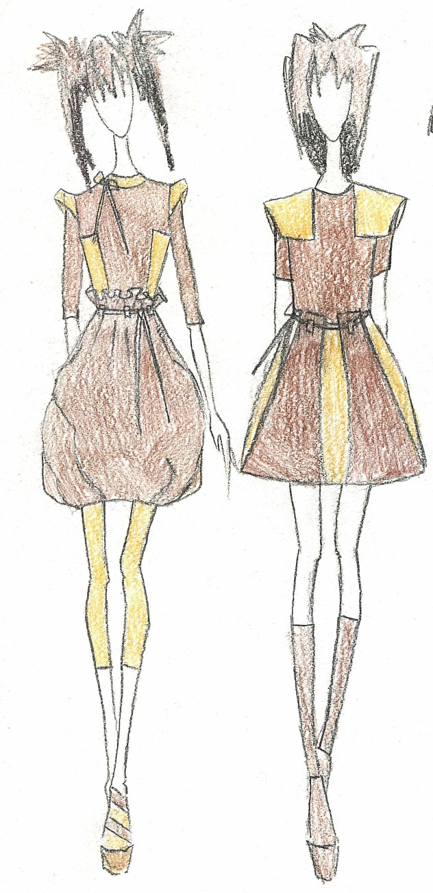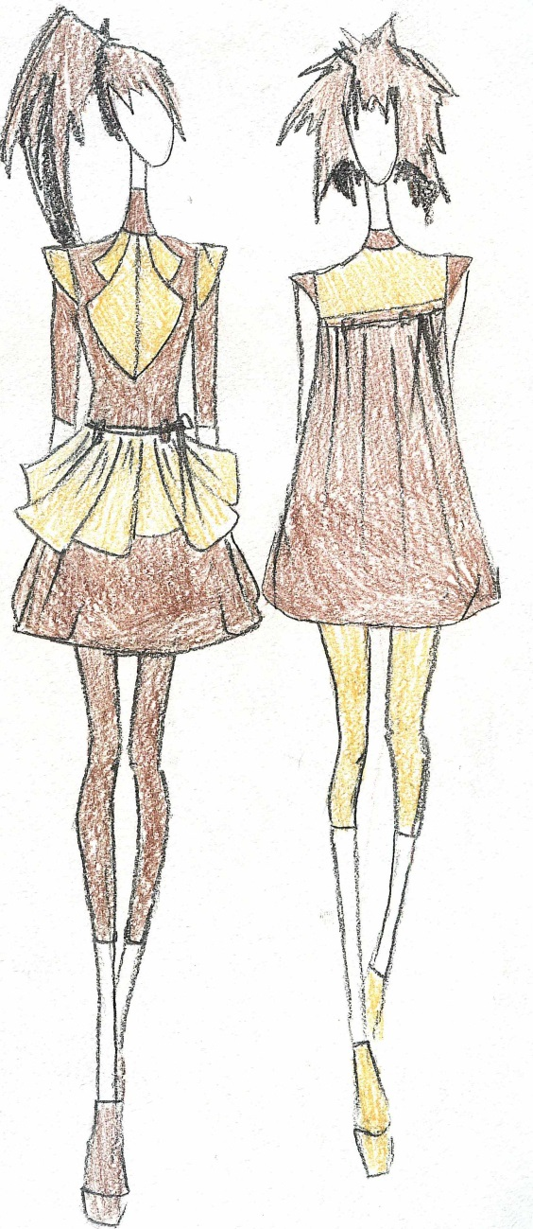

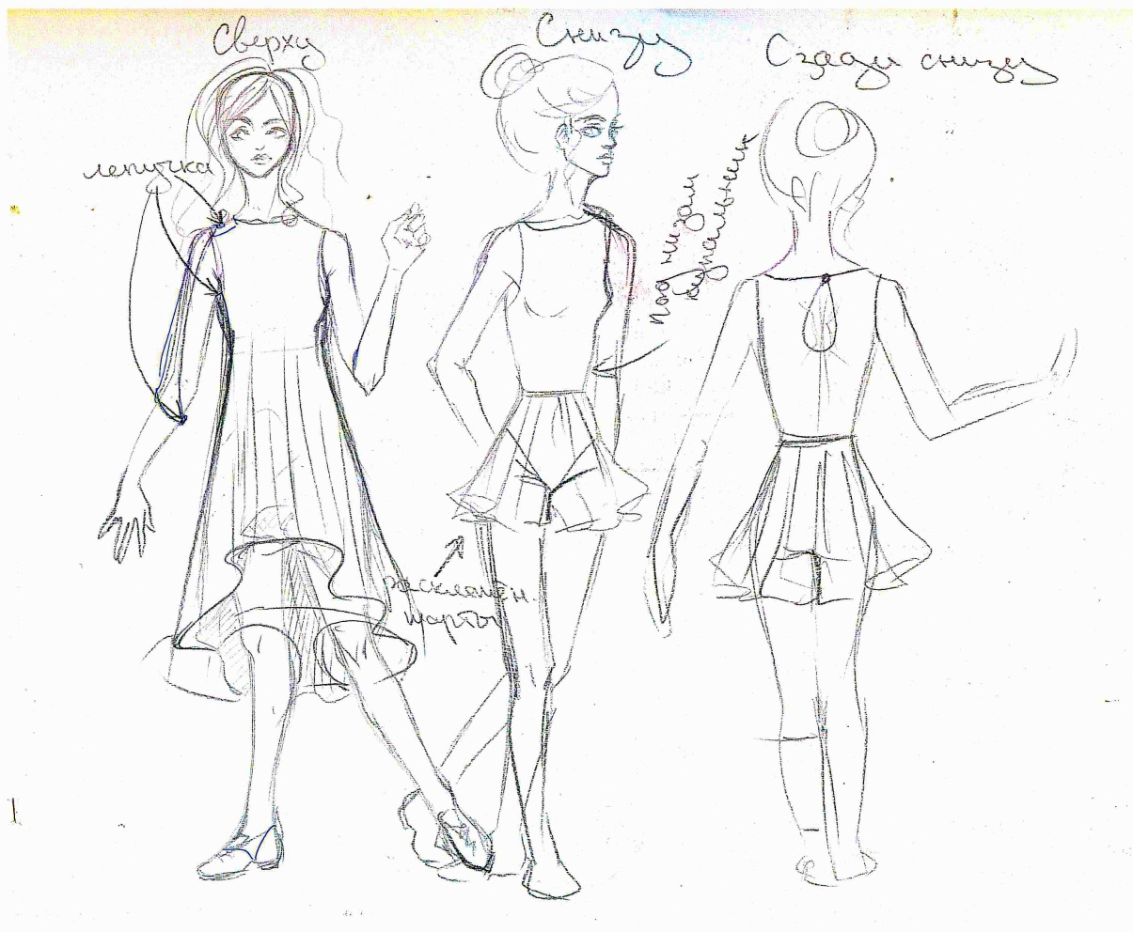
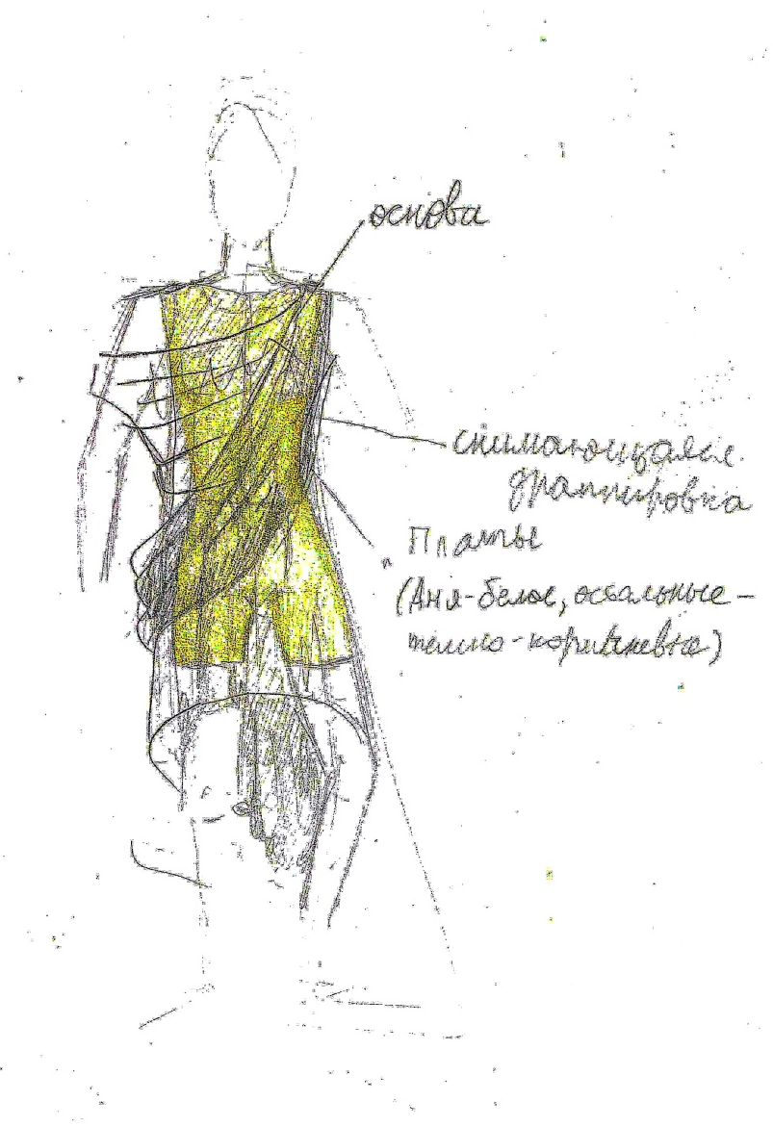

Приложение 5: Презентация обучающихся ШТ «КУРАЖ» для выступлений с докладом «Кофе с молоком» на семинаре «Проектная деятельность обучающихся в образовательном процессе: выбор, этапы, результат» в МБОУ ДОД ДДТ «Искорка» 26 марта 2015 года

Доклад
Школы танца «КУРАЖ»
Мини - проект «Кофе с молоком»
Слайд 1
Всем здравствуйте! Школа танца КУРАЖ представляет вам свой опыт совместной творческой деятельности, в результате которого получилась хореографическая постановка под названием «Кофе с молоком».
Слайд 2
Так или иначе, все участники старшей группы принимали участие в процессе создания номера. Самые активные участники проекта сегодня поделятся с вами своим опытом.
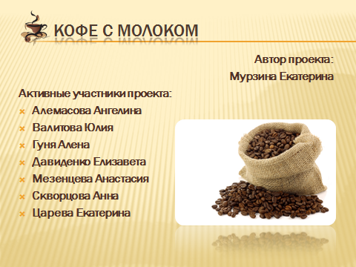

Слайд 3
Этот мини - проект является частью нашего большого и долгосрочного эксперимента. Данный проект создавался с ноября 2014 г. Сейчас номер находится на заключительной стадии – репетиционный режим и уже совсем скоро вы увидите его на экранах своих телевизоров

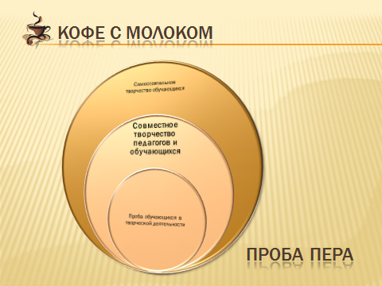
Слайд 4
Цель данного проекта заключается в совместном сочинении танцевального произведения.

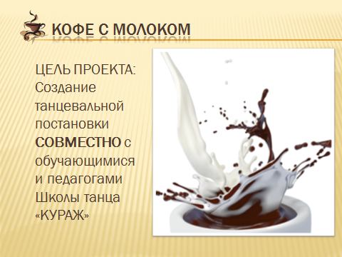

Слайд 5
Педагогические задачи –
- Приобщить обучающихся к увлекательному процессу – создание хореографической постановки.
- Создать условия для реализации получаемых знаний и умений на танцевальных дисциплинах.
- Научить использовать преподаваемый обучающимся материал для создания хореографического номера.
- Создать условия для развития интереса к поиску новых идей и форм воплощения в хореографии.
- Создать условия для развития творческого мышления.

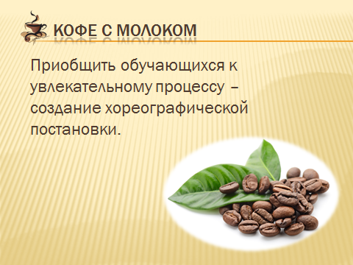
Слайд 7
О задачах, которые были поставлены перед обучающимися, расскажут сами обучающиеся. Итак, слово предоставляется Мезенцевой Анастасии.
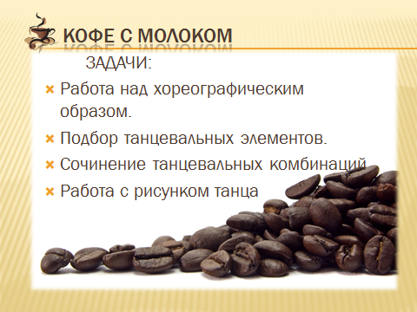

Слайд 8
О том, как создавался лексический материал, расскажут Скворцова Анна и Царева Екатерина.
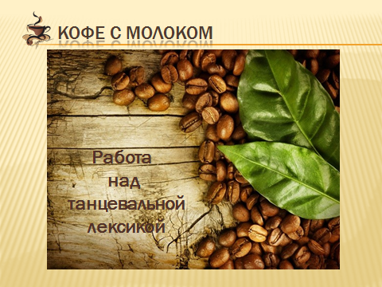
Слайд 9 и 10
Слово предоставляется Валитовой Юлии.
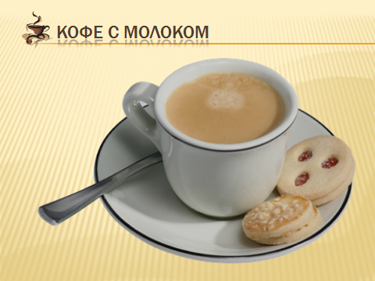
Слайд 10
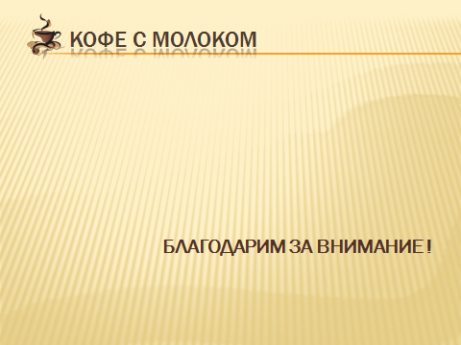

Приложение 6: Мониторинг учета творческой активности обучающихся Школы танца «Кураж» в процессе реализации проекта «Творческая активность обучающихся как средство совершенствования их исполнительского мастерства»

№ | Фамилия, имя обучающегося | Творческая активность обучающихся во время реализации проекта:
 |  | первого блока | второго блока | третьего блока | четвертого блока
1 | Алемасова Ангелина | Средний | Высокий | Высокий | Высокий
2 | Бедарева Ангелина | Низкий | Средний | Средний | Высокий
3 | Валитова Юлия | Высокий | Высокий | Высокий | Высокий
4 | Гуня Алена | Высокий | Высокий | Высокий | Высокий
5 | Давиденко Елизавета | Высокий | Высокий | Высокий | Высокий
6 | Медведева Анастасия | Низкий | Средний | Средний | Высокий
7 | Мезенцева Анастасия | Низкий | Средний | Средний | Средний
8 | Мишкина Мария | Низкий | Средний | Средний | Средний
9 | Печкин Даниил | Низкий | Средний | Средний | Высокий
10 | Скворцова Анна | Высокий | Высокий | Высокий | Высокий
11 | Царева Екатерина | Высокий | Высокий | Высокий | Высокий
12 | Шараева Дарья | Низкий | Низкий | Средний | Средний

Высокий уровень – активное участие обучающегося во время реализации блока, творческий поиск при подборе элементов и создании комбинаций, смелые идеи и желание их воплощать, самостоятельный поиск танцевальных элементов, рисунков и фигур, исследовательская деятельность при работе с материалом, умение систематизировать, анализировать и выбирать материал, желание быть в команде активистов, заинтересованность в общем результате.
Средний уровень – участие средней степени активности обучающегося во время реализации блока, желание быть в команде, поиск танцевальных элементов и фигур при помощи педагога или обучающихся, применение некоторых приемов исследовательской деятельности, заинтересованность в общем результате.
Низкий уровень – участие и заинтересованность в общем результате обучающегося, но отсутствие желания проявления самостоятельной работы.

Метод оценивания результатов: степень самостоятельной постановочной деятельности и творческой активности через наблюдение, опрос, индивидуальные беседы с обучающимися, анализ конечного результата работы (танцевального номера).

Вывод: из результатов проводимого мониторинга видно, как творческая активность обучающихся возросла. При освоении 1 блока высокий уровень творческой активности показывали 6 обучающихся (50 % от общего числа обучающихся в группе), также были обучающиеся с низким уровнем. Высокий результат при освоении 4 блока показывают 9 обучающихся (75 % от общего числа обучающихся в группе). Это связано не только с творческим ростом обучающихся, степенью овладения технологиями, но и показателем совершенствования их исполнительского мастерства.

Приложение 7: Мониторинг учета самостоятельной постановочной деятельности обучающихся в рамках проекта «Творческая активность обучающихся как средство совершенствования их исполнительского мастерства»

№ | Постановочная деятельность обучающихся ШТ «КУРАЖ»
 | Название номера | Творческая группа
1 | «Сестры» | Алемасова Ангелина, Валитова Юлия, Гуня Алена, Давиденко Елизавета, Скворцова Анна
2 | «Кофе с молоком» | Алемасова Ангелина, Скворцова Анна, Царева Екатерина, Печкин Даниил , Бедарева Ангелина, Давиденко Елизавета, Валитова Юлия, Мишкина Мария, Гуня Алена, Мезенцева Анастасия
3 | «Актрисы» | Алемасова Ангелина, Скворцова Анна, Царева Екатерина, Печкин Даниил , Бедарева Ангелина, Давиденко Елизавета, Валитова Юлия, Мишкина Мария, Гуня Алена, Мезенцева Анастасия,
4 | «Дочки-матери» | Алемасова Ангелина, Скворцова Анна, Царева Екатерина, Бедарева Ангелина, Давиденко Елизавета, Валитова Юлия, Мишкина Мария, Мезенцева Анастасия  (самостоятельная постановочная работа)
5 | «Обыкновенная история» | Гуня Алена, Печкин Даниил  (самостоятельная постановочная работа)
6 | «Интересная книга» | Валитова Юлия, Алемасова Ангелина, Давиденко Елизавета  (самостоятельная постановочная работа)
7 | «Жизнь в одну ночь» | Скворцова Анна  (самостоятельная постановочная работа)
8 | «Жди меня» | Скворцова Анна  (самостоятельная постановочная работа)
9 | «Как все начиналось» | Алемасова Ангелина, Скворцова Анна, Царева Екатерина, Печкин Даниил , Бедарева Ангелина, Давиденко Елизавета, Валитова Юлия, Мишкина Мария, Гуня Алена, Мезенцева Анастасия.  (коллективная постановочная работа)

Учет концертно-конкурсной деятельности
Концертная деятельность

№ | Название постановки | Уровень,  название мероприятия | Учебный год
1 | «Сестры», «Кофе с молоком», «Актрисы» | Уровень ОУ,  КДМ «Новогодний калейдоскоп» | 20.12.2014 г.
2 | «Дочки-матери», «Интересная книга», «Жизнь в одну ночь», «Обыкновенная история» | Уровень ОУ,  родительское собрание  ШК «Кураж» | 25.04.2015 г.
3 | «Кофе с молоком» | Муниципальный,  Ежегодное отчетное мероприятие  «Это Ариэль!» в ОблСовПроф | 16.05.2015 г.
4 | «Кофе с молоком», «Интересная книга» | Муниципальный,  Смотр творческих номеров в ДТ «Версия» (Администрация УОАТР) | 15.06.2015 г.
5 | «Кофе с молоком», «Жизнь в одну ночь», «Интересная книга», «Обыкновенная история», «Как все начиналось» | Городской,  Юбилейный концерт Школы танца «Кураж» | 31.10.2015
Конкурсная деятельность

№ | Название постановки | Уровень,  название мероприятия | Учебный год | Результат
1 | «Жизнь в одну ночь»  Соло Скворцова Анна | Областной,  IVТомская областная творческая олимпиада «Территория творчества – начало!» | 2014-2015 | Диплом Лауреата II степени
2 | «Кофе с молоком»  ансамбль | Муниципальный,  «Шоу талантов: Удиви Меня» | 2014-2015 | Диплом за III место
3 | «Кофе с молоком»  ансамбль | Межрегиональный,  II конкурс-фестиваль эстрадно-спортивного танца | 2015-2016 | Лауреат II степени
4 | «Жизнь в одну ночь» и  «Жди меня»  Соло Скворцова Анна | Международный,  Межународный конкурс-фестиваль «7 ступеней» | 2015-2016 | Лауреат  I степени
5 | «Обыкновенная история»  Дуэт Печкин Даниил и Гуня Алена | Региональный,  «Конкурс юных балетмейстеров»,  в рамках Второго Регионального Фестиваля-конкурса «Территория возможностей» | 2015-2016 | Лауреат III степени
6 | «Жизнь в одну ночь»  Соло Скворцова Анна | Региональный,  «Конкурс юных балетмейстеров»,  в рамках Второго Регионального Фестиваля-конкурса «Территория возможностей» | 2015-2016 | Лауреат  I степени

